5.5-5.11周报 xxx

进展：
对2.4GHz微带天线阵列进行阻抗匹配与辐射特性仿真分析
①天线单元设计
设计工作频率为2.4GHz的矩形微带天线单元。基板选用FR-4材料，相对介电常数εr=4.4，损耗角正切tanδ=0.02，基板厚度h=1.6mm。
根据传输线模型法计算贴片尺寸：贴片长度L=28.5mm，贴片宽度W=37.2mm。馈电方式采用50Ω微带线侧馈，馈电点位于贴片长边中心位置。
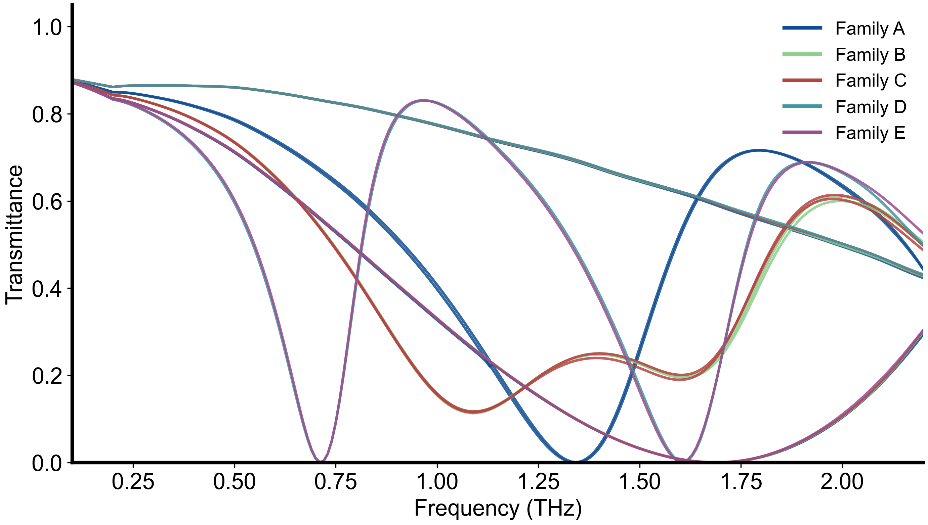
图 1 微带天线单元结构示意图
备注：贴片尺寸基于传输线模型法计算，馈电点阻抗匹配至50Ω

②阻抗匹配分析
对天线单元进行S参数仿真，分析其阻抗匹配特性。仿真频率范围设置为2.0GHz~3.0GHz，频率步进10MHz。
仿真结果表明，在2.42GHz处S11达到最小值-28.6dB，阻抗带宽（S11<-10dB）为2.38GHz~2.47GHz，相对带宽约3.7%，满足2.4GHz ISM频段应用需求。
输入阻抗在谐振频率处为Zin=48.2+j2.1Ω，与50Ω馈线匹配良好，电压驻波比VSWR=1.08。
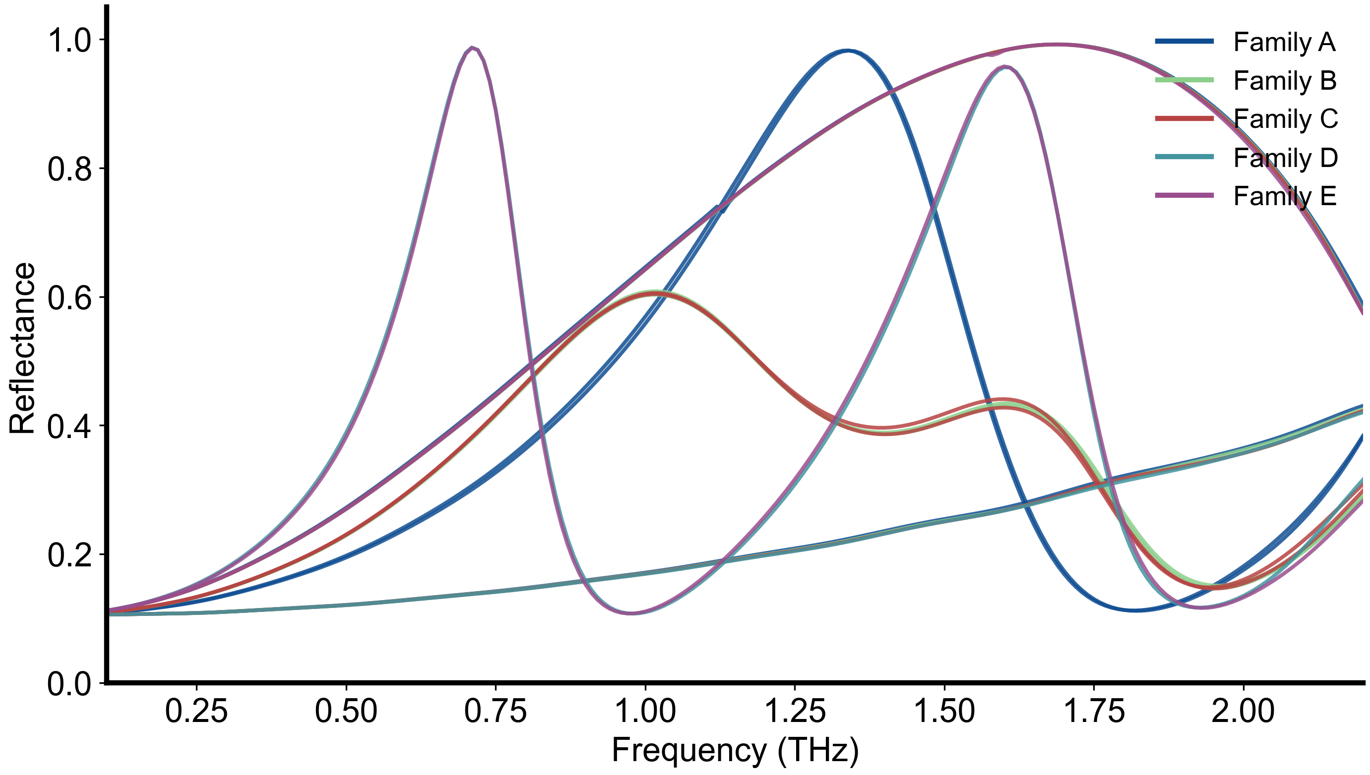
图 2 天线单元S11参数随频率变化曲线
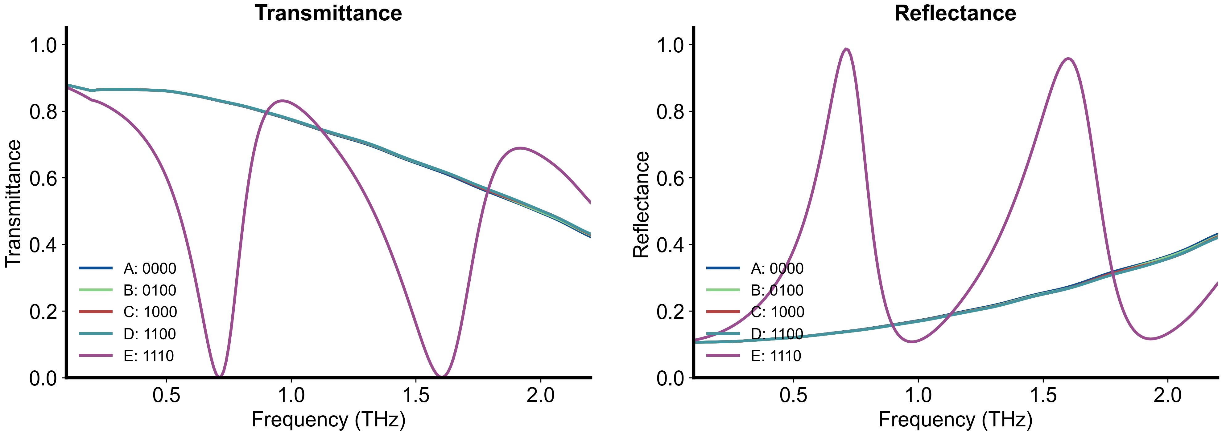
图 3 天线单元输入阻抗Smith圆图

③4×4阵列仿真
基于单天线单元，构建4×4微带天线阵列。阵元间距设置为0.7λ（约87.5mm），以抑制栅瓣并保持合理的阵列口径。采用等幅同相馈电方式。
1）阵列增益分析
阵列增益仿真结果为18.2dBi，较单单元天线增益（7.1dBi）提升约11.1dB，接近理论值16dB（10log16）。主瓣半功率波束宽度E面为28°，H面为30°。
2）副瓣电平分析
副瓣电平仿真值为-13.2dB，与理论值-13.2dB吻合，表明阵列馈电幅相分布均匀。前后比为22.5dB。
3）波束扫描特性
通过改变各阵元馈电相位实现波束扫描，扫描角度范围为±30°，扫描增益损失小于1.5dB。
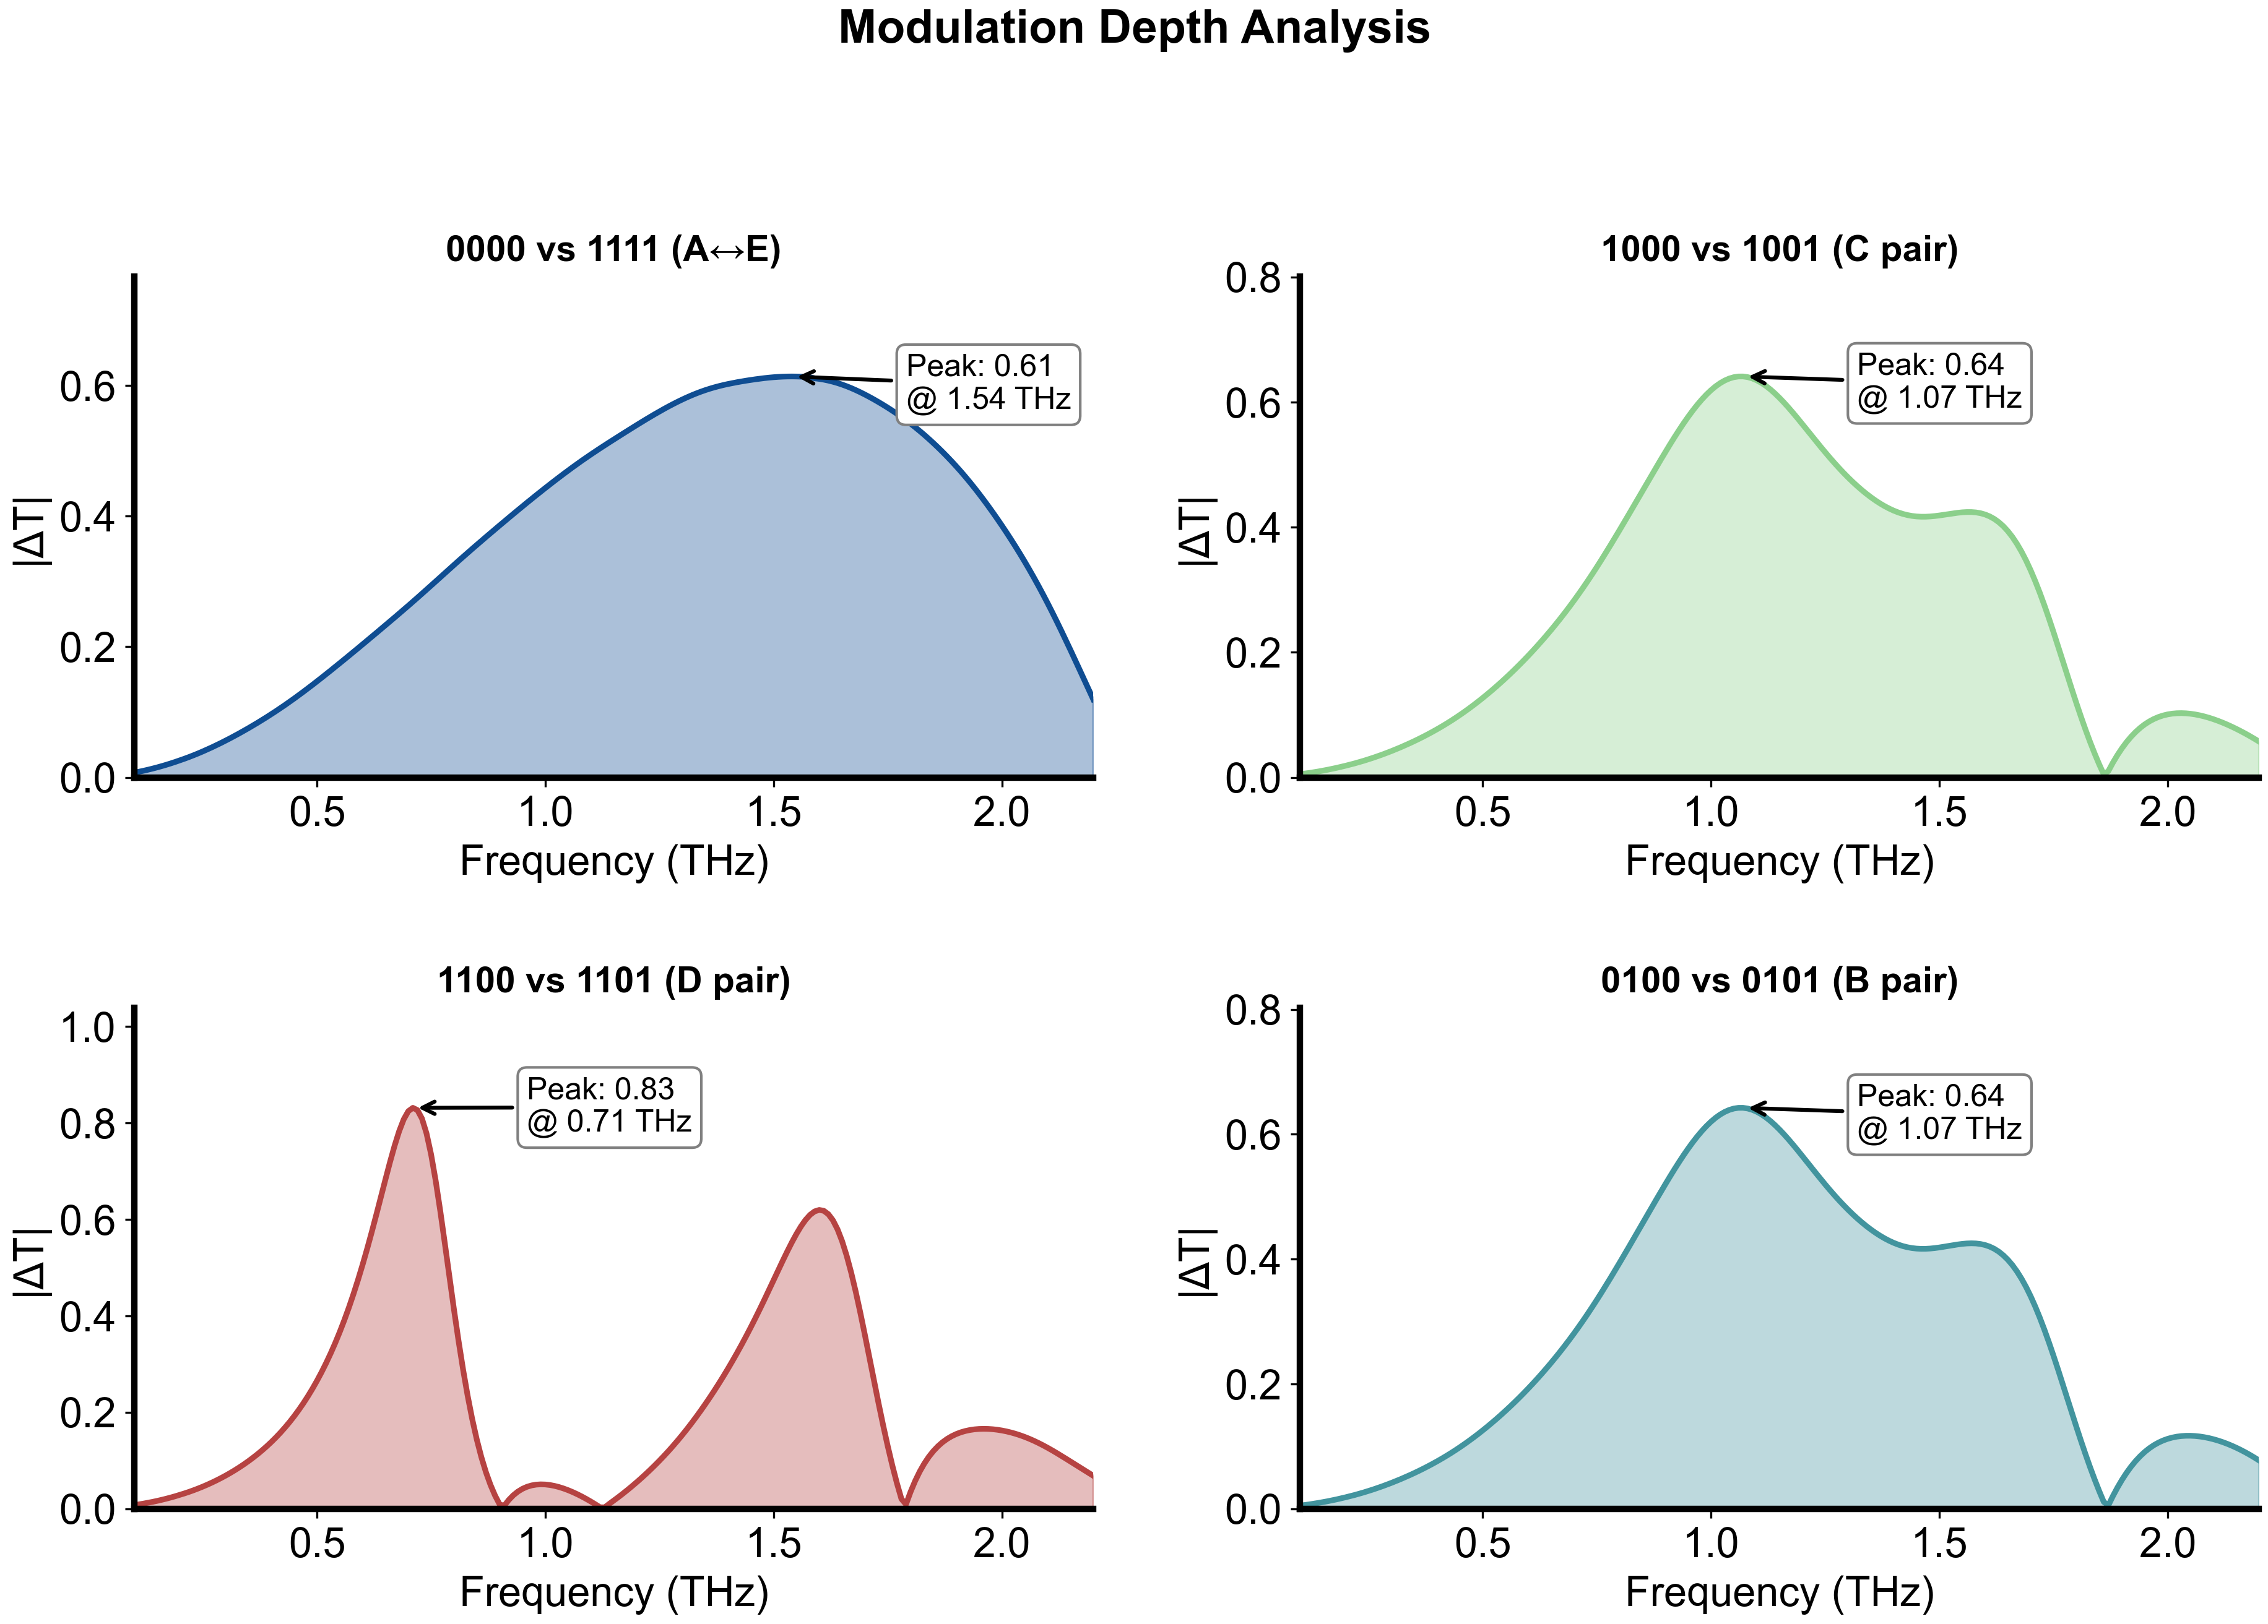
图 4 4×4微带天线阵列三维模型
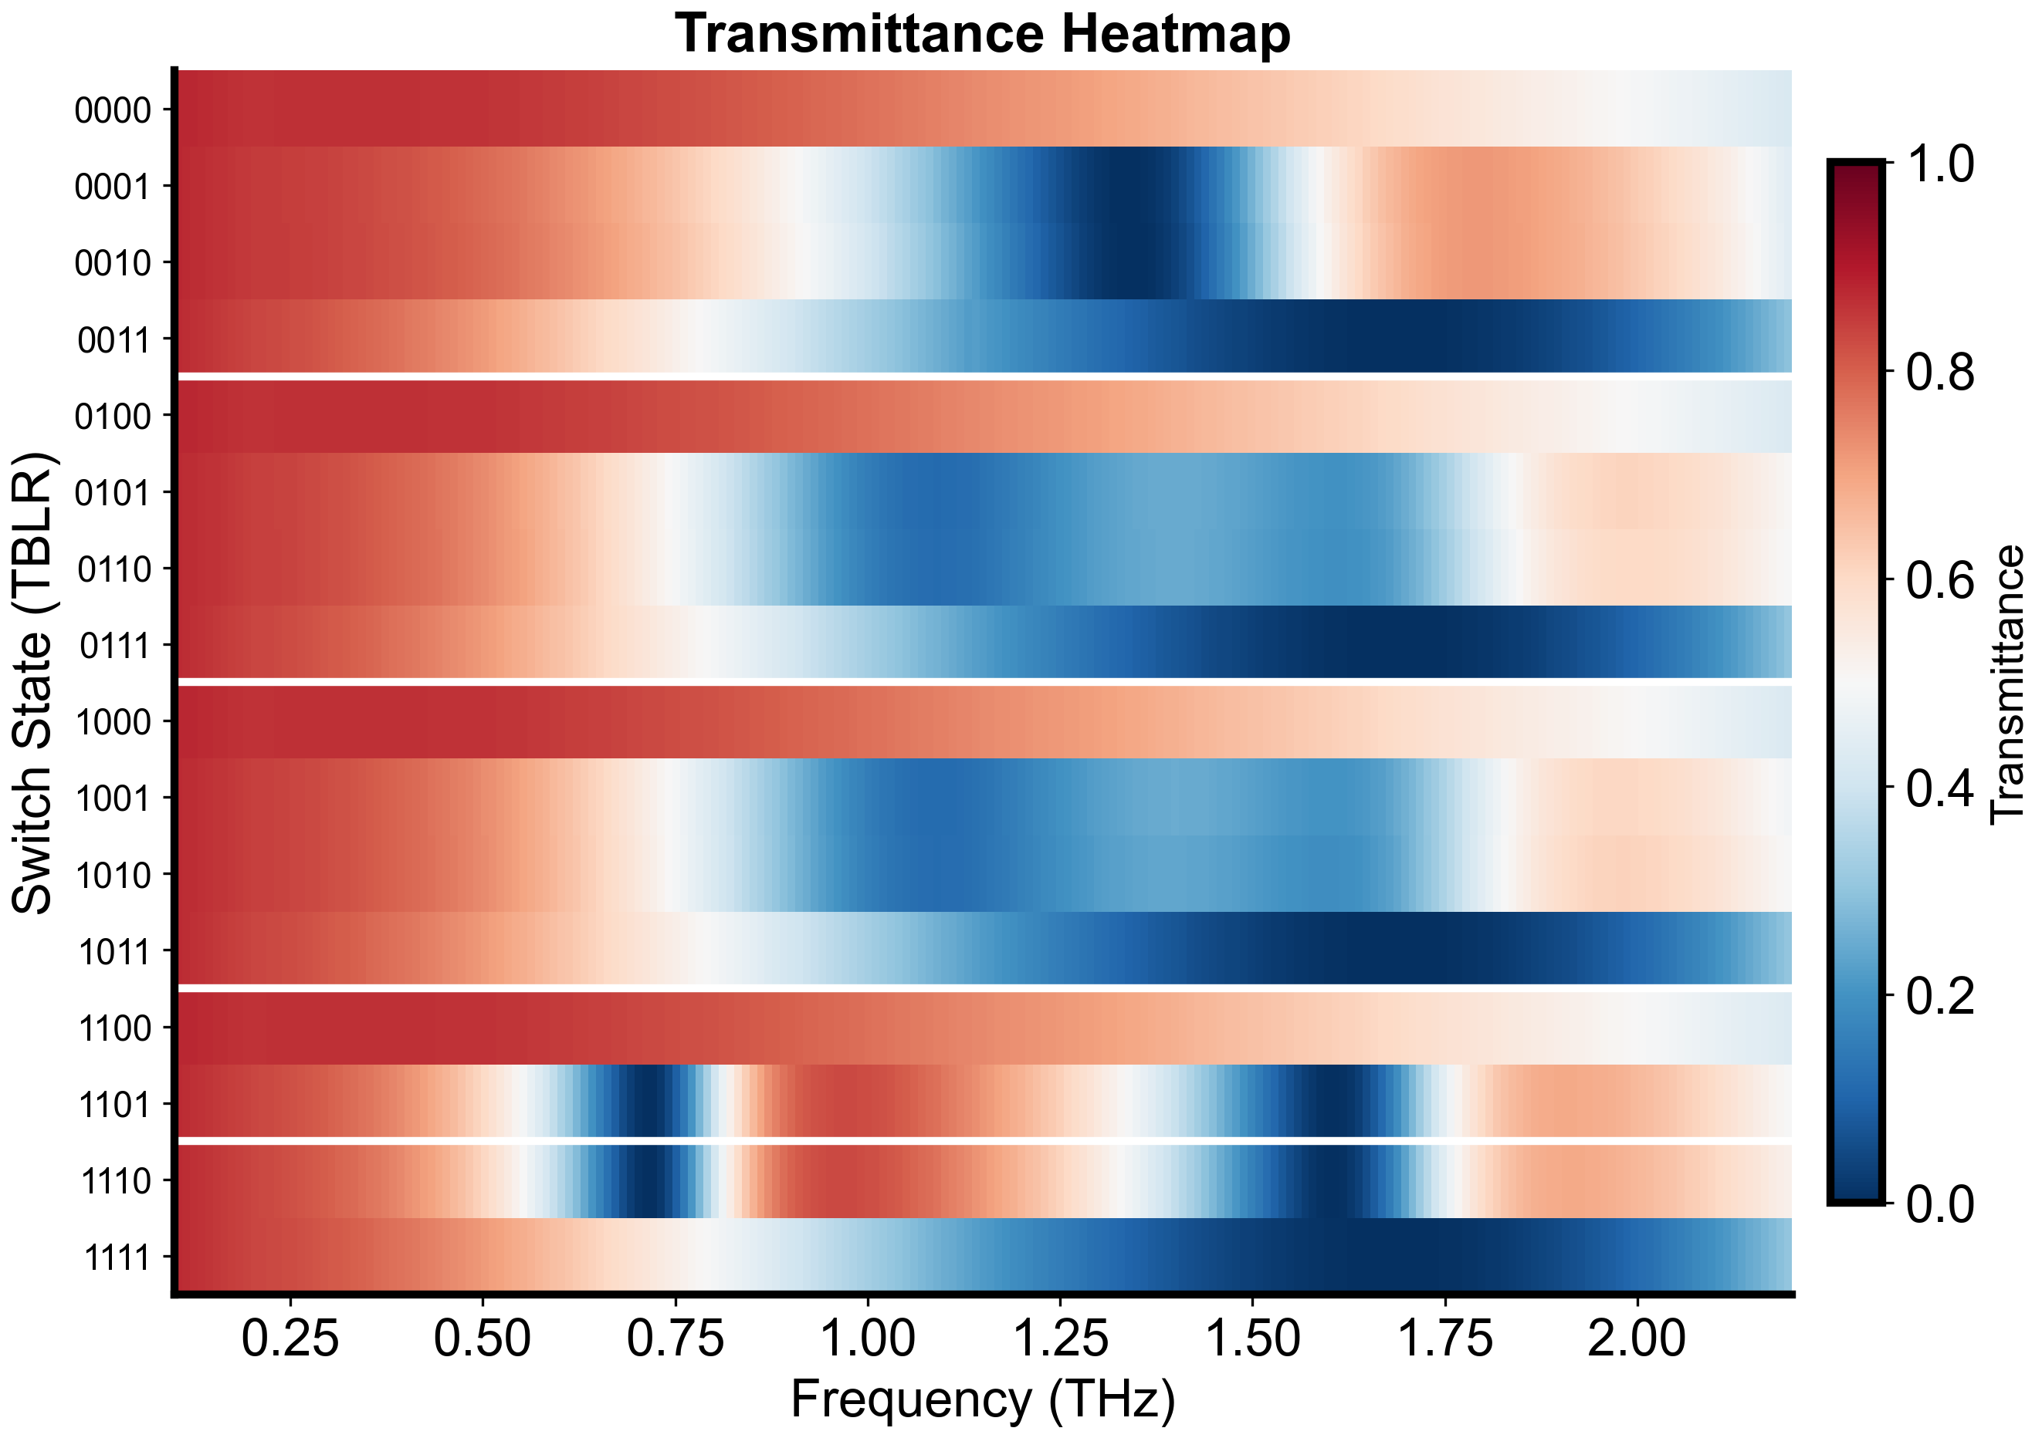
图 5 阵列E面归一化辐射方向图
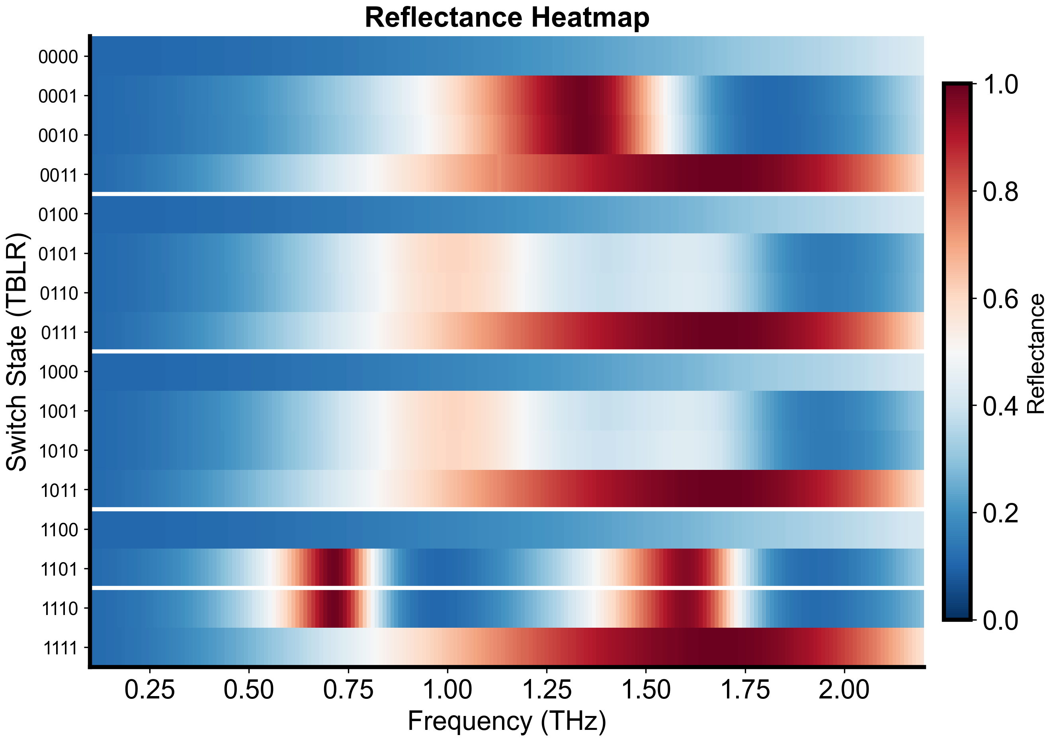
图 6 阵列H面归一化辐射方向图

总结
完成了2.4GHz微带天线单元设计与阻抗匹配优化，谐振频率2.42GHz处S11=-28.6dB，相对带宽3.7%。
4×4阵列增益达到18.2dBi，副瓣电平-13.2dB，辐射性能满足设计指标。
波束扫描范围±30°，扫描增益损失小于1.5dB，满足实际应用需求。

